**Análisis Parcial 2:**

El programa recibirá como parámetros de entrada las posiciones de ambos cañones, es decir, sus respectivas alturas y la distancia que los separa.

**Para el primer caso**: Generar disparos (al menos tres) ofensivos que comprometan la integridad del cañón defensivo.

Para este punto se genera un ángulo de manera aleatoria y posteriormente se implementa un ciclo en el que se varíe o itere el valor de la velocidad inicial de la bala ofensiva, para cada posible valor de velocidad se obtienen las componentes en los ejes coordenados ‘Vx’ y ‘Vy’ adicionalmente se anida un segundo ciclo en el cual se varía los valores de tiempo a modo de simulación y con cada valor de tiempo se valúan las ecuaciones de posición, luego, con cada valor de posición se verifica si la distancia del cañón defensivo está dentro del área de acción de la bala ofensiva.

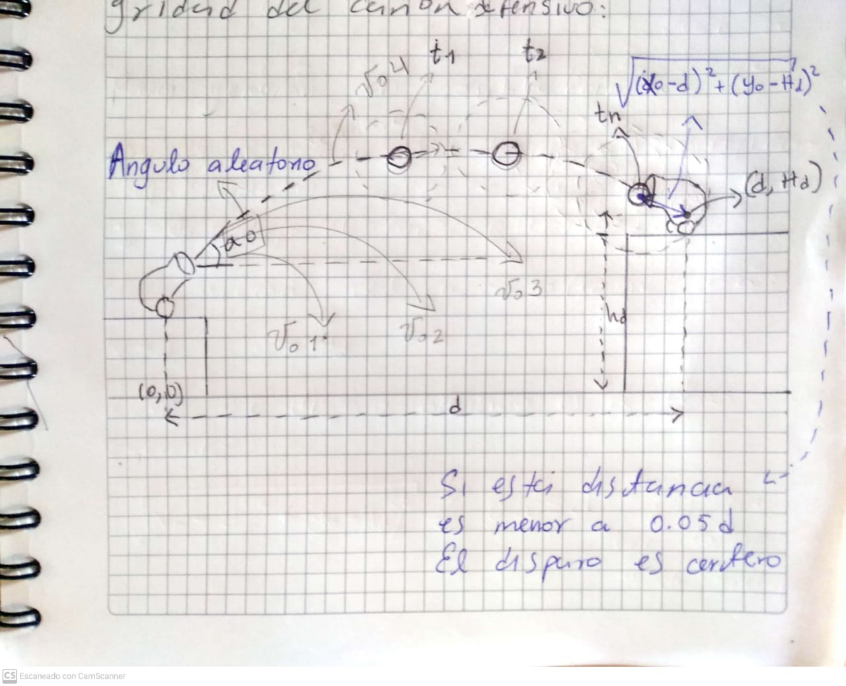

Donde los valores Vo1, Vo2, Vo3, Von son los obtenidos en el ciclo mencionado anteriormente y los valores t1, t2, tn Son los valores de tiempo discreto con los que basados en las ecuaciones de movimiento se le da una respectiva posición a la bala en cada instante y la ecuación $\sqrt{{\left(Xo-d\right)}^{2}+{\left(Yo-Hd\right)}^{2}}$ representa la distancia entre la bala y el cañón en cada instante de tiempo y cuando esta sea menor o igual a 0.05*d se sabrá que el disparo es certero y se mostraran en pantalla todos sus parámetros.

Como se desea generar 3 disparos certeros este procedimiento se tiene que realizar 3 veces para obtener 3 ángulos aleatorios.

**Para el segundo caso**: Generar disparos (al menos tres) defensivos que comprometan la integridad del cañón ofensivo.

El procedimiento para este punto es similar al anterior, con la diferencia en que la velocidad en el eje x se debe considerar como negativa debido al sistema de referencia propuesto.

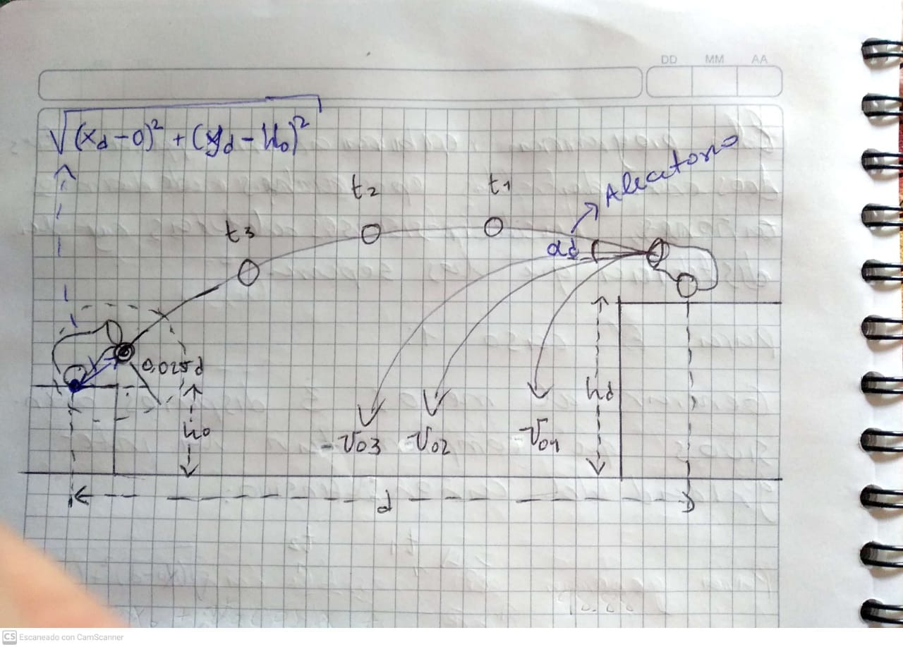

**Para el tercer caso**: Dado un disparo ofensivo, generar (al menos tres) disparos defensivos que impida que el cañón defensivo sea destruido sin importar si el cañón ofensivo pueda ser destruido.

Para este caso se pide al usuario ingresar los datos del disparo ofensivo (ángulo y velocidad inicial), luego se implementa un ciclo para aplicar las ecuaciones de movimiento con diferentes tiempos y en cada iteración se verifica si el disparo genera algún daño al cañón defensivo, de ser así, se generan de manera similar a los casos anteriores anglos aleatorios y velocidades con la implementación de un ciclo, se descompone la velocidad inicial y eventualmente se evalúan las ecuaciones de movimiento tanto de la bala defensiva como de la bala ofensiva certera, y en cada instante de tiempo se verifica si la distancia entre ellas es menor o igual a esta, es decir

y además se verifica que el cañón defensivo se encuentre fuera del alcance de las balas disparadas por ambos cañones con ecuaciones similares a la mostrada anteriormente, para la bala ofensiva

para la bala defensiva

Donde:

Cabe resaltar que se debe tomar en cuenta el tiempo de retraso del cañón defensivo al momento de evaluar las ecuaciones en cada instante

**Para el cuarto caso**: Dado un disparo ofensivo, generar (al menos tres) disparos defensivos que impidan que los cañones defensivo y ofensivo puedan ser destruidos.

Para este caso se implementa una función similar al caso 3 solo que se añaden condiciones para verificar que el cañón ofensivo tampoco sea dañado

para la bala ofensiva

para la bala defensiva

Donde:

**Para el quinto caso**: Dado un disparo ofensivo efectivo y un disparo defensivo que comprometa la efectividad del ataque ofensivo, generar (al menos tres) disparos que neutralicen el ataque defensivo y permitan que el ataque ofensivo sea efectivo.

En este caso se genera un disparo ofensivo certero con un ángulo aleatorio, una ves se tenga este, se implementa una función similar a la usada en el caso 4 para obtener un disparo defensivo certero que no comprometa ninguno de los cañones (teniendo en cuenta el retraso de 2 segundos), para posteriormente generar 3 ángulos aleatorios para los disparos que buscan repeler el defensivo, y con un procedimiento similar a los ya mencionados se implementa un ciclo para obtener diferentes valores de velocidad y otro ciclo anidado para darle los valores al tiempo, en cada valor de tiempo se evalúan las ecuaciones teniendo en cuenta el retraso de 1 segundo de la información para verificar cuando un disparo es certero se verifica que se cumpla:

**Donde:**